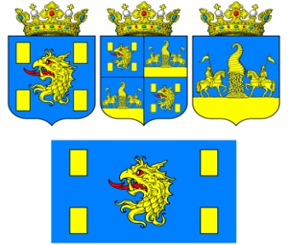

**МУНИЦИПАЛЬНОЕ КАЗЕННОЕ УЧРЕЖДЕНИЕ**

**«АДМИНИСТРАЦИЯ МУНИЦИПАЛЬНОГО ОБРАЗОВАНИЯ «ГОРОД КЯХТА»**

**КЯХТИНСКОГО РАЙОНА РЕСПУБЛИКИ БУРЯТИЯ**

_________________________________________________________________________

**Р А С П О Р Я Ж Е Н И Е**

01 марта 2023 г. № 89

г. Кяхта

**О внесении изменений в распоряжение Администрации**

**МО «Город Кяхта» от 25 сентября 2020 г. № 234 «Об утверждении**

**перечня управляющих организаций для управления многоквартирным**

**домом, в отношении которого собственниками помещений в многоквартирном**

**доме не выбран способ управления таким домом или выбранный способ**

**управления не реализован, не определена управляющая организация»**

Во исполнение [статьи 161](https://budget.1jur.ru/#/document/99/901919946/XA00MA42NH/) Жилищного кодекса Российской Федерации, [постановления Правительства Российской Федерации от 21.12.2018 № 1616](https://budget.1jur.ru/#/document/99/552002739/) «Об утверждении Правил определения управляющей организации для управления многоквартирным домом, в отношении которого собственниками помещений в многоквартирном доме не выбран способ управления таким домом или выбранный способ управления не реализован, не определена управляющая организация, и о внесении изменений в некоторые акты Правительства Российской Федерации» и на основании протоколов рассмотрения заявок на участие в конкурсах по отбору управляющей организации для управления многоквартирными домами, внести следующие изменения в Распоряжение **Администрации МО «Город Кяхта» от 25 сентября 2020 г. № 234 «Об утверждении перечня управляющих организаций для управления многоквартирным домом, в отношении которого собственниками помещений в многоквартирном доме не выбран способ управления таким домом или выбранный способ управления не реализован, не определена управляющая организация» (далее – Распоряжение)**:

1. Приложение № 1 Распоряжения изложить в новой редакции следующего содержания:

**Перечень управляющих организаций для управления многоквартирным домом, в отношении которого собственниками помещений в многоквартирном доме не выбран способ управления таким домом или выбранный способ управления не реализован,** **не определена управляющая организация**

|  |  |  |
| --- | --- | --- |
| **№ п/п** | **Наименование управляющей организации** | **Дата включения в перечень** |
| 1 | ООО «УК «Жилищник» | 25 сентября 2020 г. |
| 2 | ООО «УК «Комфорт» | 31 мая 2021 г. |
| 3 | ООО «УК «Астра» | 01 марта 2023 г. |

2. Контроль за исполнением настоящего распоряжения возложить на начальника МКУ «ОГХ» администрации МО «Город Кяхта».

3. Настоящее распоряжение вступает в силу со дня подписания.

Глава муниципального образования

«Город Кяхта» Степанов Е.В.